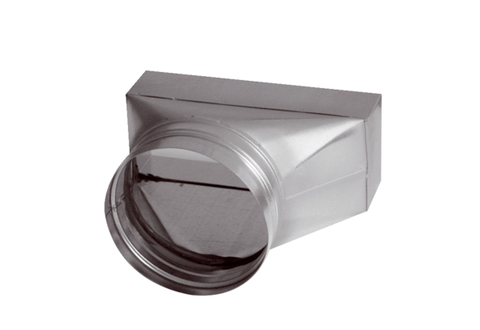Übergangsstück, asymmetrisch USAN70/170/80Verpackungseinheit: 1 StückSortiment: K
Artikelnummer: 0055.0662Hersteller: MAICO

